Rezultati aktivnosti „Obilježavanje neobilježenih mjesta stradanja“ na Facebooku:
Domet (broj osoba koje su vidjele post) pojedinačnih postova o mjestima stradanja u ciljanim područjima:

Sveukupno je 16569 osoba vidilo jedan ili više postova na našoj stranici.
Broj osoba koje su rekle da im se sviđa (like) pojedinačni post o lokaciji:

Naš najuspješniji post je onaj u kojem smo opisali našu aktivnost i ciljeve, njega je vidjelo 8380 osoba, a 160 osoba je označilo da im se sviđa.
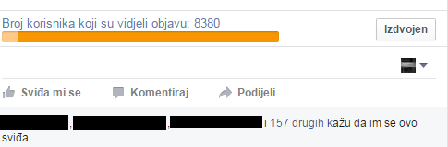

Neki od njih su nam i otvoreno dali podršku:
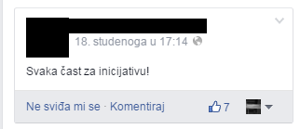

Neki od komentara koje su korisnici facebooka ostavljali:
Komentari na post o logoru na stadionu NK Iskra Bugojnu:
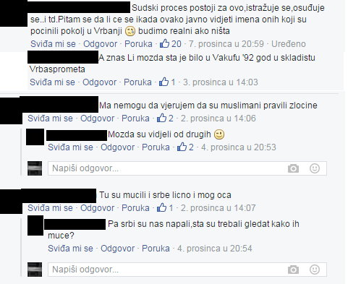

Komentari na post „Silos“ u Tarčinu:
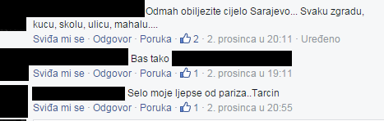

Komentari na post „Stara ćuprija“ Višegrad:
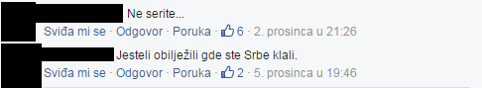

Logor „Muzej revolucije“ u Jablanici:
